摘要
基于单向壳核函数的签名方案
随着科学技术的发展，人们愈发地依赖网络，但随着网络能为大众提供丰富的信息资源以及提供方便快捷的数据通讯的同时，也给我们带来了些许隐患，如今有些不法分子利用伪造或者虚假的信息来进行破坏，严重的危及我们的工作和生活，所以，如何能正确的判别对方的身份信息成为了关键。使用数字签名方案可以很好的解决这个问题，数字签名的基础其实就是公钥密码技术，本文选择使用新型公钥密码构造方法—基于单向壳核函数的公钥密码，是一种创新与探索。单向壳核函数与传统的背包密码算法的构造方法不同，新方案不再基于对易解背包向量的伪装，而是对难解背包向量的隐藏。此外，新方案不追求明文和密文之间的一对一的关系，所以此新型公钥密码具有非常高的安全强度，与之结合的签名方法也是非常安全有效的。
国内外研究现状：
建立在公钥密码技术上的数字签名方法有很多，RSA签名，DSA签名，椭圆曲线数字签名。RSA签名算法的安全性是基于整数分解问题的困难性，常见的攻击方法是数学攻击和定时攻击，RSA从建立以来经受了多种攻击的检验，没有一种对其产生致命的影响，所以RSA签名算法的安全性很高，但其最大的缺点是需要的密钥长度太长，运算的时间也较长，对处理较慢的机器不利；椭圆曲线数字签名的安全性是基于有限域上椭圆曲线离散对数问题的困难性，安全性很高，已逐步成为密码体制里的重要课题,但是目前椭圆曲线数字签名的可信度还没RSA高。

一.什么是数字签名？
数字签名的概念：
数字签名在ISO7498—2标准中定义为：“附加在数据单元上的一些数据，或是对数据单元所作的密码变换，这种数据和变换允许数据单元的接收者用以确认数据单元来源和数据单元的完整性，并保护数据，防止被人（例如接收者）进行伪造”。
数字签名要实现的功能是我们平常的手写签名要实现功能的扩展。平常在书面文件上签名的主要作用有两点，一是因为对自己的签名本人难以否认，从而确定了文件已被自己签署这一事实；二是因为自己的签名不易被别人模仿，从而确定了文件是真的这一事实。采用数字签名，也能完成这些功能：
（1）确认信息是由签名者发送的；
（2）确认信息自签名后到收到为止，未被修改过；
（3）签名者无法否认信息是由自己发送的。
二.单向壳核函数产生的背景及介绍
纵观所有的背包密码方案，可发现它们都有一个共同的特点，那就是它们都是基于陷门单向函数来实现的。也就是说，这些方案的设计思想都是通过陷门把易解背包问题伪装成一个看似困难的背包问题，而所谓的随机背包密码方案[19]，也仅限于将随机背包用于对易解背包的伪装而已。将伪装后看似难解的背包向量作为公钥，将易解的背包向量以及陷门信息作为私钥。发送者利用接收者的公钥对明文加密，对于非法的接收者，从密文恢复明文相当于解一个看似困难的背包问题，而合法的接收者则可利用私钥在多项式时间内将该问题转换为一个易解背包问题，从而可重构明文。
但“陷门性”和“单向性”本身恰恰是相互矛盾的，为了实现陷门，就必然要牺牲单向性，反之亦然。正是因为陷门性和单向性的固有矛盾，使得“陷门单向函数”较之“单向函数”在单向强度方面存在落差，这也为基于陷门单向函数的密码留下了安全隐患。这两类单向函数可分别用下图来刻画：
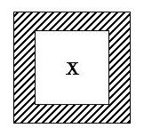
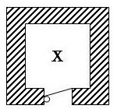

图1.1 单向函数 图1.2 陷门单向函数

一般说来，构造单向函数要比陷门单向函数容易得多，但由于单向函数不可逆，故不能像陷门单向函数那样直接用来实现公钥密码。
为了更合理地使用“陷门单向函数”以回避陷门性和单向性的固有矛盾，基于单向函数的相对容易构造，以及函数的合成满足结合律这一特点，吉林大学计算机学院的赵永哲教授于2009年首次引入了“单向壳核函数(one-way shell-core function)”的概念，其命名是受到“陷门单向函数”的启发。随后其研究生袁哲、孙延君、张涛等对如何基于单向壳核函数来实现密钥交换及公钥密码等方面做了一些研究，也发表了一些探索性的文章。但这些密钥交换方案主要偏重于硬件实现，为了探索纯数学的实现方案，本文基于背包问题，对单向壳核函数以及相应非对称密钥交换方案进行了设计构思，并基于此实现了一种新的背包密码方案。

3.1 单向壳核函数
所谓单向壳核函数，是指核函数(core function)和壳函数(shell function) 两类函数的合成函数。其中为单向函数，为单向函数或陷门单向函数。两类壳核函数可分别用图3.1和图3.2来刻画：
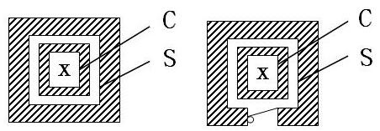
图3.1 不可剥壳的壳核函数 图3.2 可剥壳的壳核函数
其中，图3.1中和均为单向函数。图3.2中为单向函数，为陷门单向函数。由于为单向函数，所以无论为何，均做成单向函数，故称为“单向壳核函数”。
3.2 基于单向壳核函数的密钥交换
利用图3.1及图3.2所示单向壳核函数，可实现如下密钥交换：
KEP-SC：
① Bob随机选取核函数，壳函数，壳函数，
以为公钥，为私钥；
② Alice随机选择，以为会话密钥，并将
发送给Bob；
③ Bob计算会话密钥。
为保证KEP-SC的安全性，应满足如下条件：
(1) 的构造细节及表示方法公开
(2) 由计算是不可行的
(3) 由计算和是容易的
(4) 由计算是容易的
(5) 由计算是不可行的
(6) 由计算是不可行的
(7) 由计算是不可行的
易知，KEP-SC的公钥是由图3.1和图3.2两种单向壳核函数共同组成，其中和为单向函数，为陷门单向函数。
3.3 KEP-SC的安全性
KEP-SC的安全性可用如下定理来概括：
定理3.1. 破解KEP-SC等价于对进行求值。
证明. 若能对求值，则可由计算出，从而破解KEP-SC。反之，若能破解KEP-SC，则对任意的和，均能计算出，从而可对求值，定理证毕。
定理3.2. 若能对求逆，则可破解KEP-SC。
证明. 若能对求逆，则可通过插值由公钥推出，再通过插值由公钥推出，从而可对进行求值，定理证毕。
因此，为了保证KEP-SC的安全性，除了使敌手无法对求值之外，还应使其无法对求逆。故的选择尤为重要，引入的目的有三：其一是保证和的单向性。其二是对和进行屏蔽，使在知道的构造细节和表示方法的前提下，无法由公钥对和进行插值还原。其三是使对求逆不可行，虽然已知陷门函数的构造细节，但由于并非单独使用，而是以合成函数的形式出现，若构思巧妙，仅由无法获知的“厚度”，从而使对的“剥壳”无从着力。
4.1 背包变换
模乘变换.、、，令经模乘变换后的背包向量为，则满足：，简记为。
乘除下取整变换.、，令经乘除下取整变换后的背包向量为，则满足：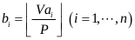，简记为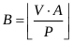。
乘除上取整变换. 、，令经乘除上取整变换后的背包向量为，则满足：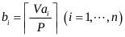，简记为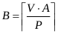。
乘除上下取整变换.、、
，令经乘除上下取整变换后的背包向量为，则满足：
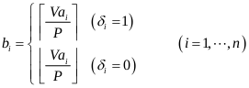
简记为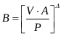。
关于上述背包变换，有如下定理：
定理4.1.、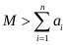、，则
是难解背包向量当且仅当是难解背包向量。
定理4.1所涉及的背包变换就是基本的MH模乘变换，其正确性显然。
定理4.2.、、，则对
，恒有：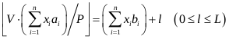，其中
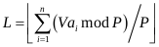。
证明.由，，即有：
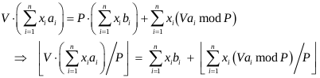
令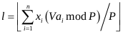，则，定理证毕。
定理4.3.、、，则对
，恒有：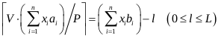，其中
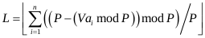。
证明.由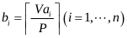，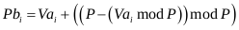，即有：
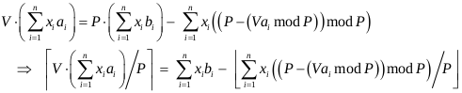
令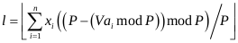，则，定理证毕。
定理4.4.、、、，则对，恒有：
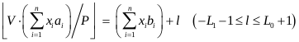
其中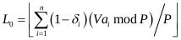，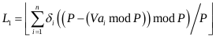。
证明.令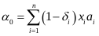，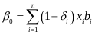，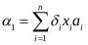，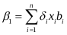，则有：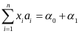，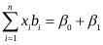。由定理4.2和定理4.3，可得：
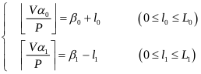
又由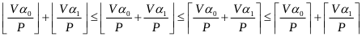，可得：
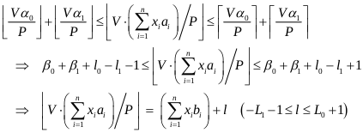
定理证毕。
定理4.5.、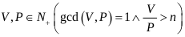、，若是难解背包向量，则也是难解背包向量。
证明. 对于，令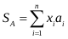，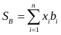，则由定理4.2有：
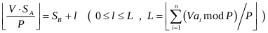
任取，并令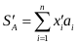，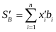。若，则有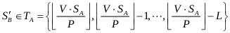。反之，若，则由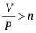，亦有。否则和至少相差1，不妨设，则有：
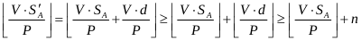
由，故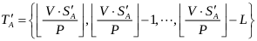与不相交，又，可推出矛盾。由此可将中的子集和问题归约为中至多个子集和问题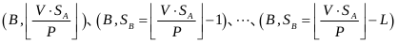，定理证毕。
同理可证，
定理4.6.、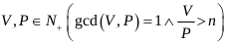、，若是难解背包向量，则也是难解背包向量。
定理4.7.、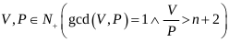、、，若是难解背包向量，则也是难解背包向量。
KEP-SC_5.1：
密钥生成：
① 选择安全参数；
② 随机选取难解背包向量；
③ 随机选取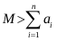，，计算；
④ 随机选取，且满足：；
⑤ 随机选取，计算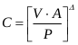；
⑥ 随机选取，且；
⑦ 计算；
⑧ 计算： 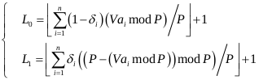
⑨ 以为公钥，为私钥（和无需保留）。
密钥交换：
Alice:
① 获得Bob的公钥；
② 随机选择，并计算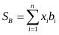，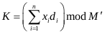；
③ 将作为会话密钥，并将发送给Bob。
Bob:
① 计算；
② 令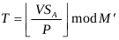，，；
③
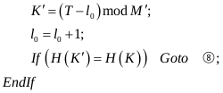
④
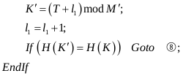
⑤ ③；
⑥ ④；
⑦ 数据错误，结束并返回错误信息；
⑧ 即为会话密钥，结束。
参数选择说明：
首先，的选择可保证是难解背包向量。其次，由，可知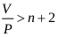，由定理4.7，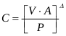亦是难解背包向量。而限定，是为了使，否则若，则必有，使：
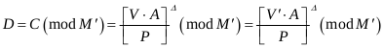
即选择和对生成是等效的，因此无需选择。此外，虽然通过可隐藏中元素之间的大小关系，但若，则亦有，故为了不暴露中这些信息，应满足，建议选择为大于的最小素数。
结束语

致谢

参考文献

附录

